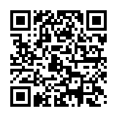
第11回スマート★づくり研究会
ＦＡＸ ０８３６-５３-５０７１
E-mail yoshiki@iti-yamaguchi.or.jp
お申し込み
参加申込書
参加申込ウェブページ
https://www.iti-yamaguchi.or.jp/Webentry/sumato/11_kenkyukai/
締め切り：３月 ７日（木）
企業･団体名
参 加 者 | 部署：  氏名： | 参加区分： □会場 □オンライン※  E-mail：
参 加 者 | 部署：  氏名： | 参加区分： □会場 □オンライン※  E-mail：
参 加 者 | 部署：  氏名： | 参加区分： □会場 □オンライン※  E-mail：
参 加 者 | 部署：  氏名： | 参加区分： □会場 □オンライン※  E-mail：
※オンライン参加をご希望の方は、E-mailが必須です
山口県産業技術センター案内図
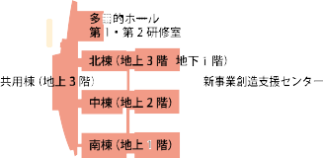
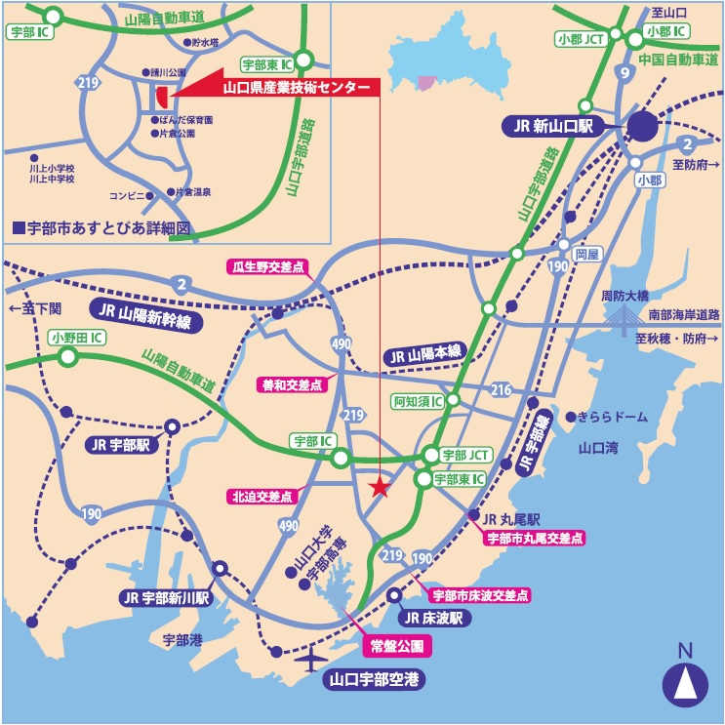

●JR 山陽本線新山口駅より約18km
・車で約25分
●JR宇部線床波駅より約5km
・車で約10分
●山口宇部空港より約8km
・車で約15分
●山口自動車道 宇部ICより約4km
・車で約8分
●山口宇部道路宇部東ICより約3km
・車で約4分

◆事務局・お問い合わせ
〒755-0195 山口県宇部市あすとぴあ四丁目1番1号
（地独）山口県産業技術センター 技術支援部 電子技術グループTEL：0836-53-5055 FAX：0836-53-5071
E-mail：yoshiki@iti-yamaguchi.or.jp URL：https://www.iti-yamaguchi.or.jp/
※ご記入いただいた個人情報は適切に管理し、セミナーのご案内など弊所関連の活動の範囲内でのみ利用します。
主催 ： 山口県、（地独）山口県産業技術センター

